[郑州大学第一附院EMP被质疑，撤稿](https://mp.weixin.qq.com/s?__biz=MzU5OTAzNzQ5Nw==&mid=2247485583&idx=1&sn=9253c51ed2861535e74b67355c66b97e)

原创一只科研鸭[科研鸭](javascript:void(0);)2025-04-24 12:15:48四川

[](https://mp.weixin.qq.com/s?__biz=MzU5OTAzNzQ5Nw==&mid=2247484860&idx=1&sn=0fb2b770a5f98d730df24f440e596fff&scene=21#wechat_redirect)

**Research Frontline**

**科研前线**

2025 年开年以来，中国科研人员在多篇高水平期刊发表的论文中，频繁被曝出图片重复使用问题，涉及Nature、Nature 子刊及Cell 子刊等顶级期刊。从四川大学到清华大学的多篇论文中，均发现了实验图片重复使用的情况，引发学术广泛关注。这不仅暴露了科研数据管理中的疏漏，也反映了图片筛查技术的局限性。









**编者按**



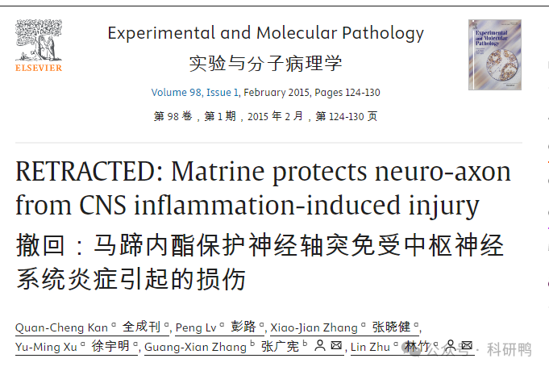

2015年，来自中国的研究团队 Quan-Cheng Kan（第一作者）、Peng Lv、Xiao-Jian Zhang、Yu-Ming Xu、Guang-Xian Zhang（通讯作者）、Lin Zhu（通讯作者） 在 《Experimental and Molecular Pathology》 期刊发表了一篇论文，题目为：《Matrine protects neuro-axon from CNS inflammation-induced injury》（马蹄内酯保护神经轴突免受中枢神经系统炎症引起的损伤）。

该研究探讨了苦参碱（Matrine）在神经炎症损伤中的潜在保护作用，通过实验验证其对神经轴突的保护机制。研究采用免疫荧光染色、Western blot等方法，分析苦参碱对炎症条件下神经元存活和轴突再生的影响。论文声称苦参碱可能通过抑制特定炎症通路（如NF-κB）减轻神经损伤，为神经退行性疾病的治疗提供潜在策略。然而，后续的PubPeer评论发现图像重复问题，导致该论文于2025年4月23日被撤稿。









**文章质疑**



2022年7月，国际知名学术打假专家Elisabeth Bik博士在PubPeer平台提出两项关键质疑：

1. 图3A存在不同实验组图像异常重叠（置信度评分：85%）
2. 图6A Western blot结果出现可疑重复区域（置信度评分：78%）

#### 作者承认图3A存在"技术失误"，但否认图6A存在问题。其解释称：

* 愿提供重复实验数据（但未实际提交）
* 原始数据因"2021年自然灾害"损毁（但未说明具体灾害类型及时间）

2025年4月23日，期刊编辑部依据COPE指南作出撤稿决定，主要基于：

1. 确认存在的图像问题
2. 原始数据不可验证
3. 结论可靠性存疑

附图：

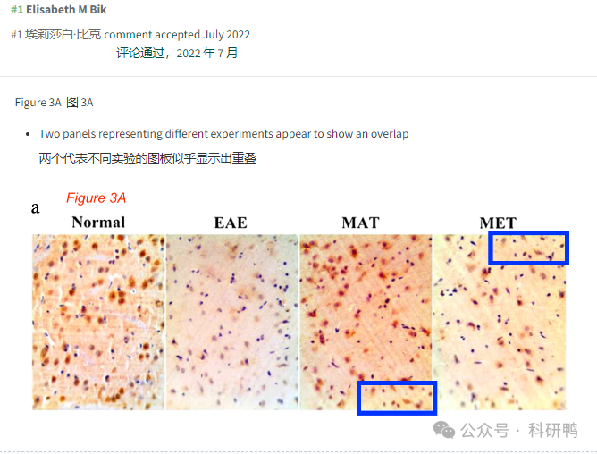

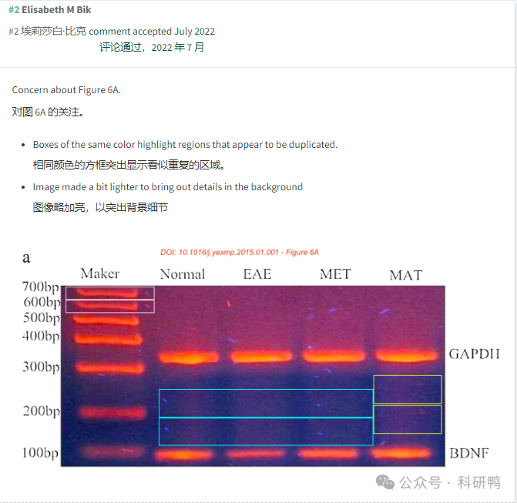

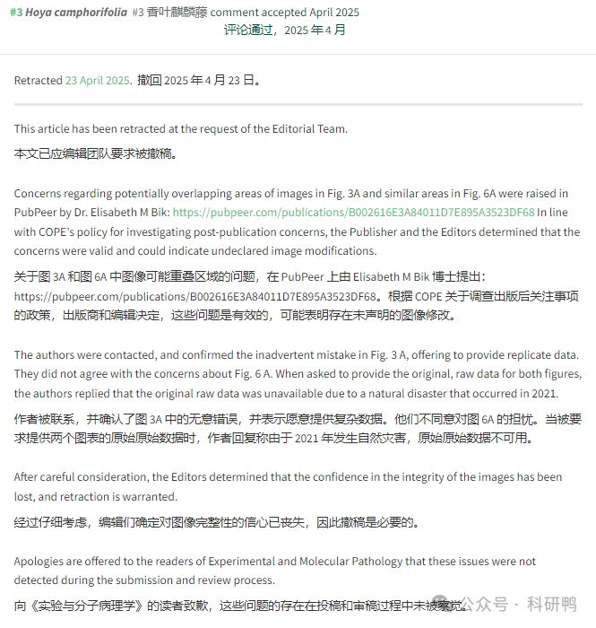

参考消息：

https://www.sciencedirect.com/science/article/pii/S0014480015000039?via%3Dihub

https://pubpeer.com/publications/B002616E3A84011D7E895A3523DF68#

注：公众号所有推文信源，均来源于pubpeer、For Better Science等网站公开质疑以及部分粉丝投稿。科研鸭从来没有、也永远不会主动查重论文并去pubpeer上质疑。

**往期更新**

[消失半年多，卷王带着新产品回归了。科研图片查重新时代产品：FigScan科研图片查重系统正式发布！查重价格低至0.1元/张](https://mp.weixin.qq.com/s?__biz=MzU5OTAzNzQ5Nw==&mid=2247484860&idx=1&sn=0fb2b770a5f98d730df24f440e596fff&scene=21#wechat_redirect)

[公告：关于删除本平台推文的方法介绍！](https://mp.weixin.qq.com/s?__biz=MzU5OTAzNzQ5Nw==&mid=2247485312&idx=1&sn=4f28fcd45a6cd208e8330d0e26f89890&scene=21#wechat_redirect)